三明学院校外人员入校审批表
序号 | 姓名 | 性别 | 身份证号 | 工作单位 | 职务 | 手机号码 | 近14日出行轨迹 | 身体健康状况 | 备注  （随行车辆车牌号）
1 | 张三 | 男 | 350421xxxxxxxxxxxx | XX | 人事部经理 | xxxxxxxxxxx | 三明、福州 | 良好 | 无
2
3
4
5
填报说明：
- 所有入校人员入校前14天无国内外中高风险地区旅居史及途经史，居住社区未发生疫情，无与确诊、疑似病例及无症状感染者密切接触史。
- 审批表后需附校外来访人员八闽健康码绿码及通信行程卡。
3.入校时需提加盖供单位公章的《安全承诺书》原件。

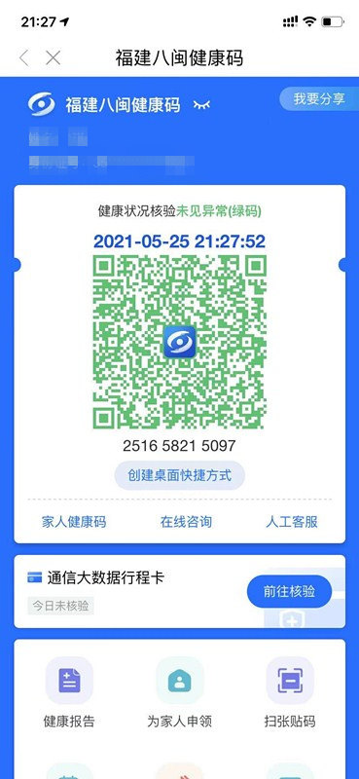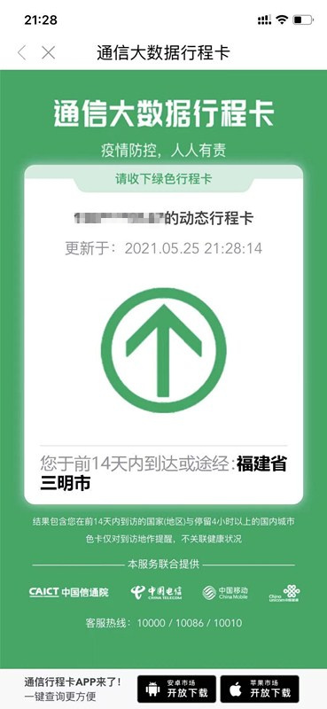

附件1
安全承诺书
为积极应对新型冠状病毒感染肺炎疫情，坚决遏制疫情蔓延，切实保障我本人及学校师生的健康和社会公共卫生安全，根据《中华人民共和国传染病防治法》《福建省突发公共卫生事件应急预案》等法律法规要求，结合目前防控形势，本人做出如下承诺：
- 到校前14天内无疫情中高风险地区或其它有病例报告社区的旅行史或居住史；
- 到校前14天内未与新型冠状病毒感染者（含无症状感染者）有接触史；
- 到校前14天内本人或密切接触者均无出入境记录；
- 在学校期间，严格遵守学校和毕业生就业指导中心有关疫情防控的规定。进入学校前佩戴口罩，并主动配合进行体温测量及出入信息登记，注意个人卫生管理和防护。
如因我隐瞒关键信息，导致相关疾病在学校内感染及传播，将按照《中华人民共和国传染病防治法》承担相应的法律责任。

单位公章：
承诺人（签字）：
身份证号码：
手机号码：
年 月 日

